Projekt Moderní škola, registrační číslo projektu CZ.1.07/1.4.00/21.3590

Příjemce: Základní škola Velké Přílepy, okr. Praha-západ, Pražská 38, 252 64 Velké Přílepy

Název materiálu: Schulsachen
Autor materiálu: Mgr. Pavlína Ben Saidová

Zařazení materiálu:
Šablona: Inovace a zkvalitnění výuky cizích jazyků (II/2)
Sada: 22_01
Předmět: Německý jazyk, 8. ročník
Číslo DUM: 22_01_04

Ověření materiálu ve výuce:
Datum ověření: 29. 10. 2012
Ověřující učitel Mgr. Pavlína Ben Saidová
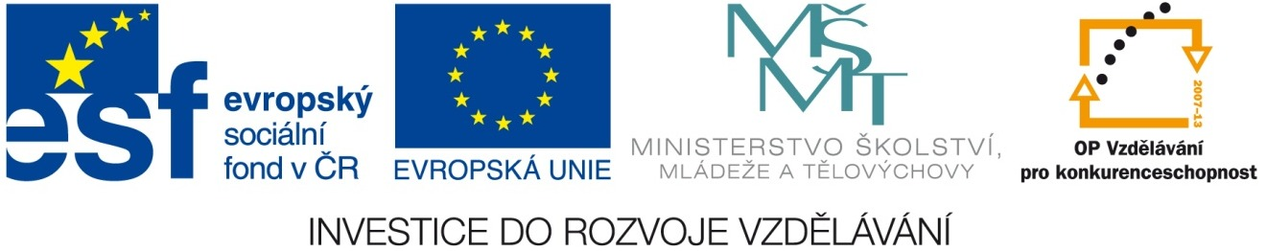
Třída VIII.
Tento výukový materiál vznikl v rámci Operačního programu Vzdělání pro konkurenceschopnost.

Martina Chaloupková
[Vyberte datum.]

Metodický list/anotace:
Výukový materiál umožňuje procvičovat a upevnit slovní zásobu k tématu školní potřeby.

Domino: Stránka s dominem se vytiskne a poté se rozstříhají jednotlivé dominové karty
(jedna kartička bude „slovník e Landkarte“, další kartička bude „mapa s Heft“ atd. Poté žáci všechny kartičky zamíchají a přikládají je k sobě podle shodného významu. Jeden název je vždy v němčině, druhý v češtině. Pokud žáci správně spojí všechny dvojice kartiček, vznikne z kartiček „kruh“. Žáci mají ihned sami kontrolu, jestli postupovali správně.
Dominové karty se doporučuje zalaminovat pro pozdější použití.

Schované školní potřeby: Žáci hledají hranice slov v hadovi slov. Poté uspořádají nalezená slova do tabulky podle rodů podstatných jmen.

Pexeso: Stránky se vytisknou, rozstříhají (a zalaminují). Pak se otočí textem dolů a žáci pracující ve skupinách otáčí vždy dvojici karet. Cílem je nalézt co nejdříve všechny dvojice karet (německý a český název).

Klíčová slova:
Školní potřeby, rod podstatného jména, skupinová práce
D O M I N O - Schulsachen
slovník | e Landkarte | mapa | s Heft

sešit | r Stuhl | židle | e Schere

nůžky | r Computer | počítač | e Tafel

tabule | r Tisch | stůl | s Lineal

pravítko | r Marker | zvýrazňovač | r Rucksack

batoh | e Schultasche | školní taška | r Ordner

pořadač | r Spitzer | ořezávátko | s Mäppchen

penál | r Bleistift | tužka | s Handy

mobil | r Kuli | propisovačka | r Taschenrechner

kalkulačka | r Radiergummi | guma | s Wörterbuch

Najdi schované školní potřeby
a uspořádej je do tabulky podle rodů

spitzerscherekulimäppchenordnertaschenrechnerlandkarte
stuhlcomputerheftradiergummimarkerwörterbuchbleistift
linealrucksacktafelmarkertischschultasche

der | die | das

řešení

der | die | das
Spitzer | Schere | Mäppchen
Kuli | Landkarte | Heft
Ordner | Tafel | Wörterbuch
Taschenrechner | Schultasche | Lineal
Stuhl
Computer
Radiergummi
Marker
Bleistift
Rucksack
Tisch

P E X E S O - Schulsachen
e Landkarte | mapa | s Heft | sešit
r Stuhl | židle | e Schere | nůžky
r Computer | počítač | e Tafel | tabule
r Tisch | stůl | s Lineal | pravítko
r Marker | zvýrazňovač | r Rucksack | batoh

e Schultasche | školní taška | r Ordner | pořadač
r Spitzer | ořezávátko | s Mäppchen | penál
r Bleistift | tužka | s Handy | mobil
r Kuli | propiska | r Taschen-  rechner | kalkulačka
r Radiergummi | guma | s Wörterbuch | slovník

Použitá literatura:
Vlastní zpracování

